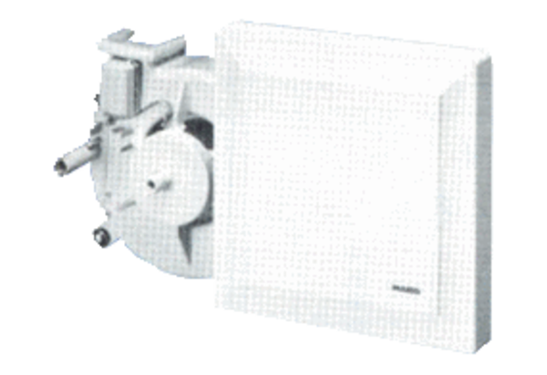Ventilátor egység ER 17/100 HCsomagolási egység: 1 darabVálaszték:
Termékszám: 0080.0744Gyártó: MAICO

